**V- Storyboard**

Aller au à la page de connexion

Pour se connecter

Pour s’inscrire

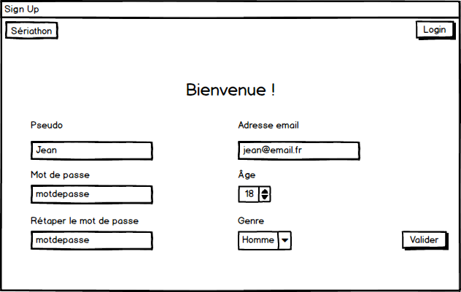 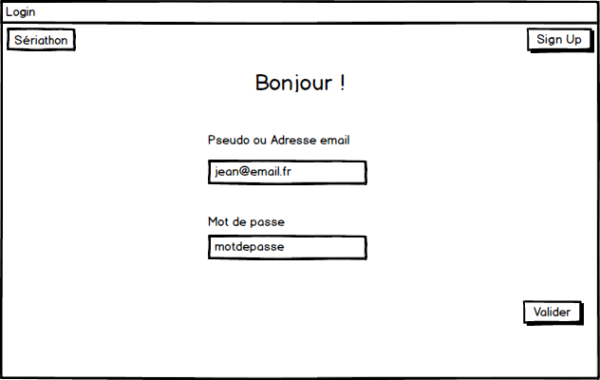

Aller à la page d’inscription

Entrer le mot de passe

Valider la connexion

Sélectionner le genre

Retour à la page de connexion

Entrer l’email ou le pseudo

Sélectionner l’âge

Valider l’inscription

Entrer l’email

Réentrer le mot de passe

Entrer le mot de passe

Si la connexion se passe bien

S’il y a un problème

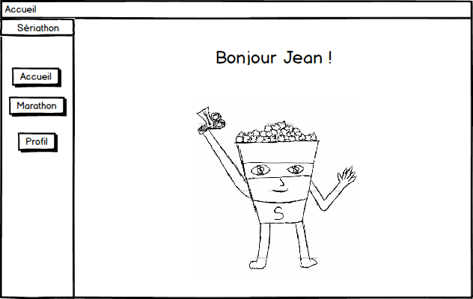

Entrer le pseudo



Permet d’aller à la page d’accueil

Si l’utilisateur a déjà créé un Marathon

Si l’utilisateur n’a pas encore créé de Marathon

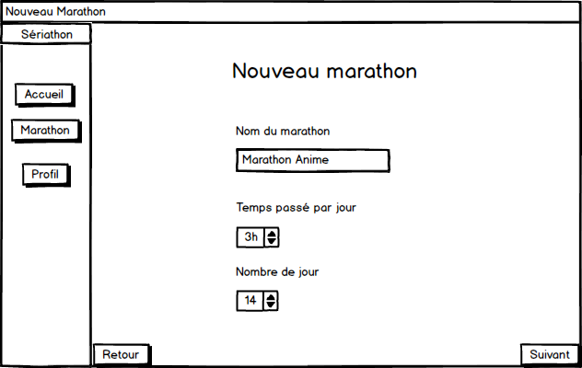

Choisir le nombre de jour que durera le marathon

Choisir le nombre d’heure par jour du marathon

Entrer le nom du marathon

Etape suivante

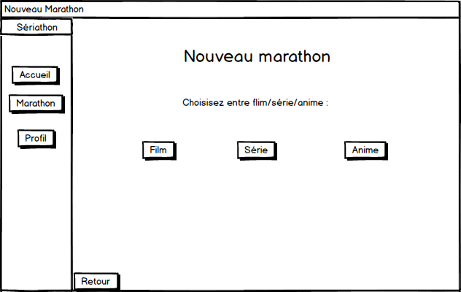

Choisir un autre type

Choisir le genre

Retour à la page précédente

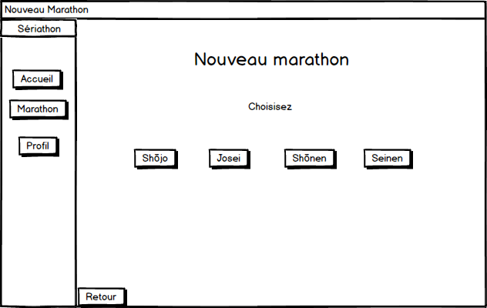

Etape suivante

Retour à la page précédente

Suppression du marathon, redirection vers Nouveau Marathon

Récapitulatif

Retour à la page précédente

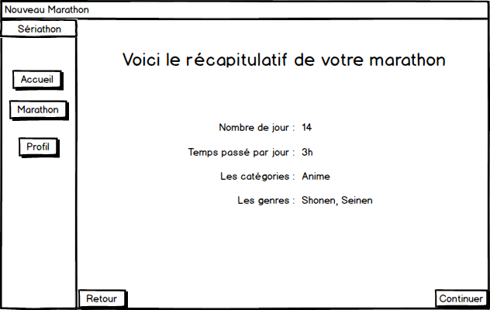 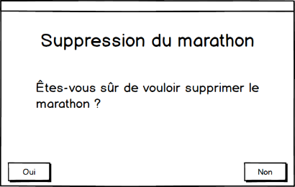

Finalisation du marathon

Retour à la page précédente

Confirmation de la suppression

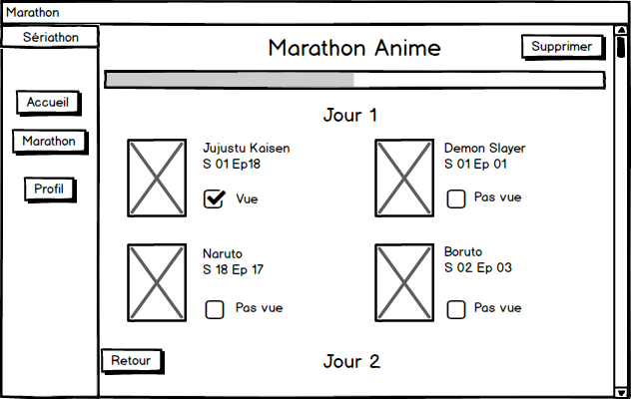

Annule suppression, retour au marathon

Quand on coche la case, cela permet de mettre l’épisode comme vue

Retour à la page précédente

Quand on clique sur le texte (titre) ou sur l’affiche, cela permet d’aller aux informations sur l’épisode

Quand la souris passe sur l’image, la bande annonce apparait.

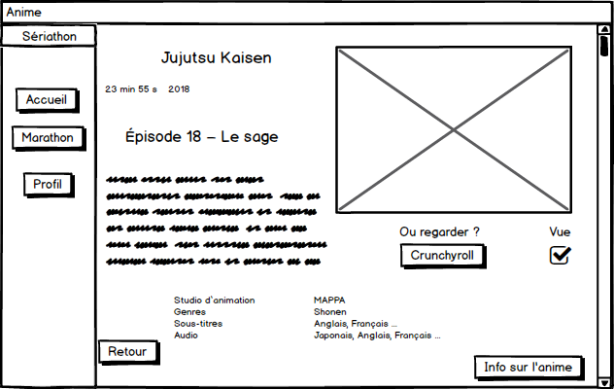

Quand on clique sur le bouton, il nous renvoie à la vidéo sur Crunchiroll.

Quand on coche cette case, l’épisode est considéré comme vue, quand on la décoche l’épisode est enlevé des animes vue. Il peut tout fois être cocher/décocher ici ou dans la page du marathon.

Permet accéder aux informations sur l’anime

Retour à la page précédente

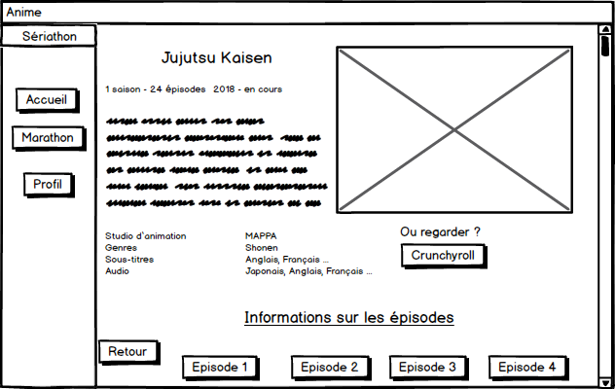

Permet accéder aux informations des épisodes respectifs, comme pour l’épisode 18, vue précédemment.

Retour à la page précédente

Permet accéder au profil de l’utilisateur

Quand on clique sur la flèche les films se décalent, pour les flèches à droite ils se décalent à gauche et inversement pour les flèches à gauche, ils se décalent à droite

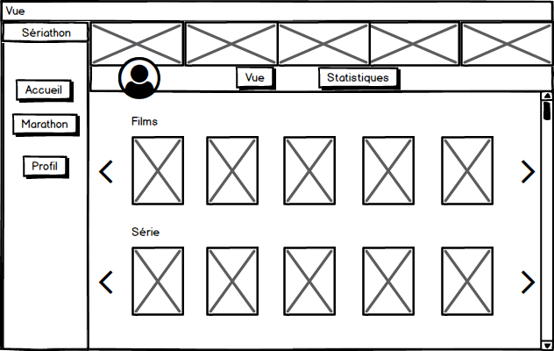

Quand on clique sur l’affiche du film, sa page d’information s’ouvre

Permet accéder à la page Vue

Permet accéder à la page Statistiques

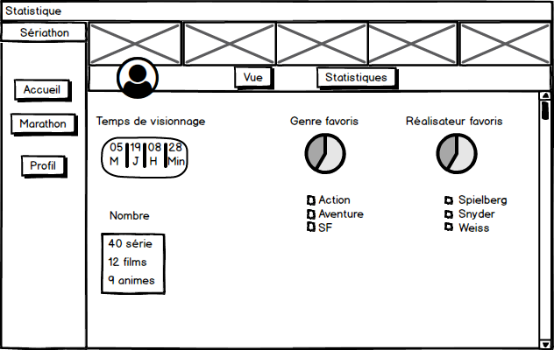 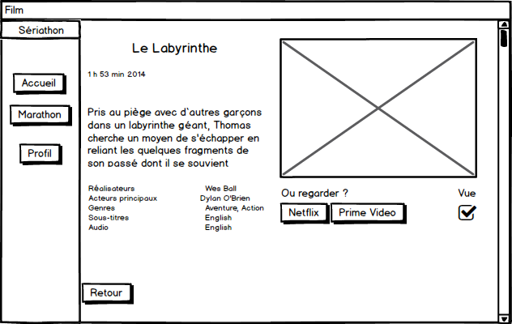

Quand on coche cette case, le film est considéré comme vue, quand on la décoche le film est enlevé des films vus. Il peut tout fois être cocher/décocher ici ou dans la page du marathon.

Retour à la page précédente

Quand on clique sur le bouton, il nous renvoie au film sur Prime Vidéo.

Quand on clique sur le bouton, il nous renvoie au film sur Netflix